Министерство науки и высшего образования Российской Федерации  
Федеральное государственное бюджетное образовательное учреждение высшего образования  
«Петрозаводский государственный университет»  
Физико-технический институт  
Направление Информатика и вычислительная техника. Проектирование информационных систем в экономике

ОТЧЁТ  
по лабораторной работе №4  
**Вариант 11(8метод)**

Автор работы:

студентка группы 21218

Э.В. Таничева

«24» мая 2023 г.

**Задача:**

**Метод**: Метод Адамса — конечноразностный многошаговый метод численного интегрирования обыкновенных дифференциальных уравнений первого порядка. В отличие от метода Рунге-Кутты использует для вычисления очередного значения искомого решения не одно, а несколько значений, которые уже вычислены в предыдущих точках. Назван по имени предложившего его в 1855 году английского астронома Джона К. Адамса.

Суть метода Адамса в пошаговом вычислении значений решения y = y(x) дифференциального уравнения вида y’ = f(x, y) с начальным условием из двух последовательных точек: (x0, y0), (x1, y1), причём yi+1 = yi + h ?kl<1 ?l f(xi-l, yi-l).

Поиск решения системы дифференциальных уравнений методом Адамса на заданном отрезке.

Выберем шаг h, для краткости, введем:

xi+1 = xi + h, yi = y(xi), (i = 0, 1 , 2, ...)

Вычислим методом Рунге-Кутта несколько начальных значений функции.

k1 = h f(xi, yi)

k2 = h f(xi + h/2,yi + k1/2)

k3 = h f(xi + h/2, yi + k3/2)

k4 = h f(xi + h, yi + k3)

Последовательные значения определяются по формуле :

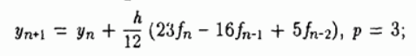

**Блок-схема:**

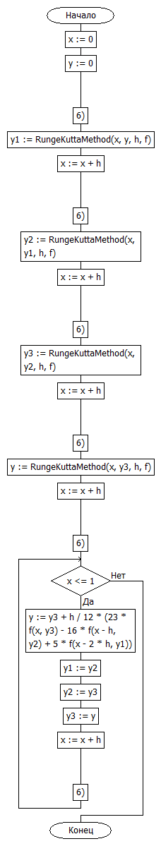













**Листинг программы:**

**program** 4lab;

**type**

TFunc = **function**(x, y: real): real;

**function** f(x, y: real): real;

**begin**

f := cos(1.5*x+y) + 1.5*(x-y);

**end**;

**function** RungeKuttaMethod(x, y, h: real; f: TFunc): real;

**var**

k1, k2, k3, k4: real;

**begin**

k1 := h * f(x, y);

k2 := h * f(x + h/2, y + k1/2);

k3 := h * f(x + h/2, y + k2/2);

k4 := h * f(x + h, y + k3);

RungeKuttaMethod := y + (k1 + 2*k2 + 2*k3 + k4)/6;

**end**;

**procedure** AdamsMethod(h: real);

**var**

x, y, y1, y2, y3: real;

**begin**

x := 0;

y := 0;

writeln( x:0:1,'=' , y:0:6);

// первые четыре значения методом Рунге-Кутта

y1 := RungeKuttaMethod(x, y, h, f);

x := x + h;

writeln(x:0:1,'=' , y1:0:6);

y2 := RungeKuttaMethod(x, y1, h, f);

x := x + h;

writeln(x:0:1,'=' , y2:0:6);

y3 := RungeKuttaMethod(x, y2, h, f);

x := x + h;

writeln(x:0:1,'=' , y3:0:6);

y := RungeKuttaMethod(x, y3, h, f);

x := x + h;

writeln(x:0:1,'=' , y:0:6);

// трехшаговый метод Адамса

**while** x <= 1 **do**

**begin**

y := y3 + h/12 * (23*f(x, y3) - 16*f(x-h, y2) + 5*f(x-2*h, y1));

y1 := y2;

y2 := y3;

y3 := y;

x := x + h;

writeln( x:0:1,'=' , y:0:6);

**end**;

**end**;

**begin**

AdamsMethod(0.1);

**end**.

**Результат работы программы:**

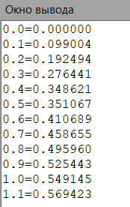

**Результат с сайта:**

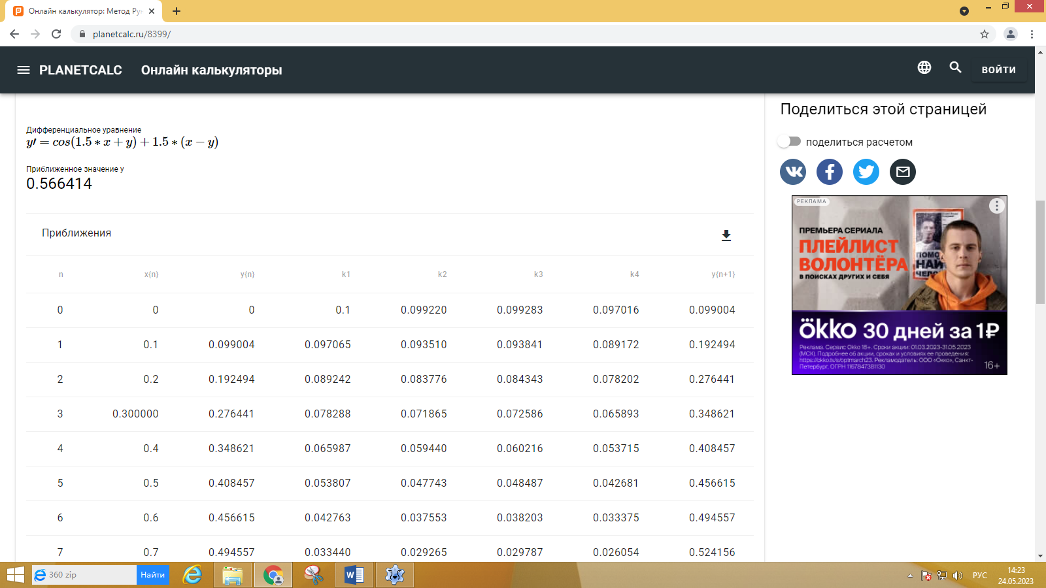

**Вывод:**

Результаты программы и результаты, полученные на сайте, совпадают.